ВОЛНОВАЯ ГИМНАСТИКА - это оздоровительная практика.
Все упражнения построены на мягких и текучих движениях, напоминающих собою волны, будь то упражнения на руки, плечи, ноги или туловище. При выполнении упражнений в работу включаются поочередно различные суставы, поэтому их иногда называют суставной волновой гимнастикой.
Волновая гимнастика помогает также добраться до более мелких мышц, суставов и связок, располагающихся глубоко в теле, которые остаются обычно неподвижными, способствует профилактике и мягкой коррекции позвоночника и суставов, а у детей она способствует развитию образного мышления, креативности.
Упражнение "СЛЕД ЗМЕИ"
И.п. - стойка ноги вместе, руки вытянуты вперед, ладонями внутрь.
Выполнять руками волнообразные движения вправо-влево, изображая ползущую змею.
Упражнение "КОШЕЧКА"
И.п. - упор стоя на коленях. 1 - 4 прогнуться, 5 - 8 спина круглая.
Упражнение "КАЛИБРИ"
И.п. - стойка ноги на ширине плеч, руки в стороны. Опускание и поднимание кистей рук (в быстром темпе с небольшой амплитудой).
Упражнение "ПТИЦА"
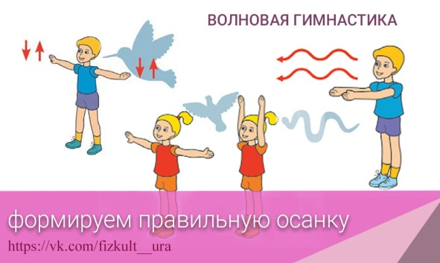
И.п. - стойка ноги вместе, руки в стороны. Представили себя птицами, парящими в воздухе, наши руки - крылья. Делаем легкие взмахи руками вверх-вниз, а теперь замерли и парим в воздухе (6 - 8 раз.)

